

Universidad Argentina de la Empresa
Sistema de Soporte de Decisiones

Integrantes:
-Juarez, Joanna
-Moral, Santiago
-Romero, Tomás
-Valentino, Juan

Docente:
-Wehbe, Ricardo

Contenido
Introducción 3
Problema a Resolver 3
esolución del Problema 3
Conclusión 3
Anexos 3
Referencias 3
Bibliografía 3

Introducción
El uso de técnicas de Datamining nos permite encontrar relaciones entre conjuntos grandes de datos. Dentro de las distintas técnicas de minería de datos se encuentra el árbol de decisión, que será utilizado en el presente trabajo para descubrir estas relaciones y poder, a partir de ellas, clasificar entidades.
Un árbol de decisión es un clasificador que utiliza el algoritmo recursivo “Divide y Vencerás” para catalogar una entidad dentro de una población a partir de una muestra previamente clasificada. Debido a esta última restricción, se encuentra dentro de las técnicas de Datamining de “aprendizaje supervisado”, ya que sin la muestra previamente clasificada no es posible utilizar la técnica.
En el presente trabajo se pretende encontrar una solución programática para categorizar un conjunto de datos de entrada al sistema. Primero se realiza el planteo del problema y del algoritmo a utilizar capaz de resolverlo. Luego se desarrollan los puntos principales de su implementación y una breve descripción del código escrito.

Problema a Resolver
En este apartado de detallará la problemática a resolver.
El problema planteado es poder obtener un modelo que permita generar predicciones lo más eficazmente posible sobre una situación, objeto, o sujeto que tenga un conjunto de atributos variables en común, de los cuales ya se tiene una muestra clasificada. Esta muestra pertenece a una población. De dicha población de tamaño M se tiene una muestra de tamaño N (M > N) de donde se obtienen los atributos ya mencionados. A partir de estas predicciones obtenidas se desea tomar decisiones que tengan un bajo error de der incorrectas.

Resolución del Problema
En este apartado se detallara la metodología seguida para resolver el problema planteado.
Luego de plantear el problema y de analizar las variables que están involucradas en él, se determinó que un posible algoritmo que permita su correcta resolución seria el árbol de decisión ya que este nos permite examinar los datos e inducir las reglas para realizar predicciones, creando un aprendizaje que nos permita alcanzar decisiones lo más acertadas posibles. En el anexo 1 se puede encontrar un resumen con los puntos más importantes de este algoritmo.
Luego de decidir cuál sería el algoritmo a utilizar, ha surgido la posibilidad de plantearlo como un árbol de clasificación o un árbol de regresión. A partir de la definición de estos dos términos se ha optado por el primero ya que este se utiliza para predecir variables categóricas, que son las que nos atañen en este trabajo.
La implementación que se utilizó es la del algoritmo id3 detallado en el Anexo 1. Para esta implementación se decidió usar como lenguaje programático Java, el cual nos provee de una estructura de objetos que nos permite controlar el árbol de decisión y sus componentes fácilmente.
Para el diseño programático del algoritmo se tomó como premisas que para la etapa de aprendizaje es necesario la obtención de los datos de muestra en formato de tabla o matriz. Esta debería contener la cantidad de columnas necesarias para alojar los atributos que determinan una cierta categoría, la cual se encontrara en la última columna de la matriz. Para el ingreso de estos datos al sistema se optó por cargarlos en una tabla de Excel.
Otra de las premisas planteadas es que el árbol de decisión no se genere totalmente desde que se obtiene la muestra, sino que sus nodos se generen a medida que sea necesario profundizar en uno de ellos. Esto le provee al algoritmo mayor eficiencia ya que no desperdicia tiempo en crear nodos del árbol que quizás nunca sean requeridos para categorizar un conjunto de atributos.
Una vez planteadas estas premisas se pasó a separar al algoritmo en 4 capas, la primera para la obtención de los datos del documento Excel, la segunda para la realización de los cálculos de entropía e información de ganancia, la tercera para la creación del árbol a partir de los cálculos proveídos por la segunda capa y finalmente la cuarta para obtener la categoría de un conjunto de datos a partir del árbol generado en la capa anterior.

Para las primeras 2 capas se plantearon las siguientes clases:
- La clase Matriz que se compone de:
  - Un vector de columnas
    - Cada Columna representa una columna de atributos del Excel.
  - Una columna llamada “categorías”
    - Es la columna llamada categoría en el Excel.
  - El método Calcular Entropía
    - Calcula la entropía de una columna específica respecto a las categorías y un valor posible.
  - El método generar ganancias de información
    - Obtiene la ganancia de información de las columnas.
  - El método Obtener Resultado
    - Devuelve, según un valor ingresado, la categoría a la que pertenece según la columna de mayor ganancia de información o si hay más de una categoría para ese valor, genera las SubMatrices necesarias.
  - El método generar SubMatriz
    - Genera una matriz más pequeña, cuyas filas corresponden a aquellas donde un valor pasado como parámetro aparece en la columna de mayor ganancia.
- La clase Columna se compone de:
  - Un Nombre
    - Es el nombre de la columna en el Excel.
  - Un vector de valores
    - Son los valores de la columna en el Excel.
Para las capas 3 y 4 se plantearon las siguientes clases:
- La clase Resultado(clase abstracta), sería la categoría, se compone de:
  - Nombre de columna
    - Es el nombre de la columna en por la cual discriminamos para obtener la categoría.
  - Valor de columna
    - Es el valor en la columna discriminadora del cual queremos obtener la categoría.
  - Método Obtener Categoría
    - Método que va a ser implementado por las clases ResultadoFinal o Árbol.
- La clase ResultadoFinal (extiende de Resultado o sea que contiene todos los atributos de esta) se compone de:
  - La categoría
    - Es la categoría para la columna y el valor especificado.
  - Método Obtener Categoría
    - Devuelve el atributo categoría
- La clase Árbol (extiende de Resultado o sea que contiene todos los atributos de esta) se compone de:
  - Una matriz
    - Puede ser:
      - La matriz que se obtuvo del Excel, o
      - Una matriz obtenida luego de simplificar otra más grande a través del método obtener SubMatriz de la clase Matriz.
  - Una columna que es la de mayor ganancia
  - Un vector de resultados (serían los nodos del árbol)
    - Contiene los posibles resultados para cada valor de la columna de mayor ganancia
  - Método Obtener Categoría
    - Se le pasa como el conjunto de valores que se quieren categorizar
    - Sabiendo cual es la columna con mayor ganancia de ese árbol, se busca en la matriz de datos el valor que esta columna tiene y a partir de este valor se busca cuál es su categoría en el vector resultados (encontrando el Resultado con ese valor y aplicando el método obtener Categoría a ese Resultado)
Para la obtención de la categoría de un conjunto de datos se creó el método obtener categoría de la clase Resultado, el cual tiene dos implementaciones distintas según sea una hoja o un nodo del árbol. Si el resultado para el valor que se encuentra en la columna de mayor información de ganancia de la matriz, es otro nodo del árbol y no una hoja se utilizó recursividad para iterar dentro de este nodo y obtener la categoría.
Para finalizar y poder demostrar la resolución del algoritmo mediante la programación, utilizamos el siguiente ejemplo de datos de entrada:
Día | Estación | Viento | Lluvia | Categoría
lunes | primavera | no | no | PUNTUAL
miércoles | invierno | no | leve | PUNTUAL
jueves | invierno | no | leve | PUNTUAL
martes | invierno | fuerte | fuerte | ATRASADO
sábado | verano | normal | no | PUNTUAL
lunes | otoño | normal | no | MUY ATRASADO
viernes | verano | fuerte | leve | PUNTUAL
domingo | verano | normal | no | PUNTUAL
martes | invierno | fuerte | fuerte | MUY ATRASADO
jueves | verano | no | leve | PUNTUAL
sábado | primavera | fuerte | fuerte | CANCELADO
miércoles | verano | fuerte | leve | PUNTUAL
sábado | invierno | normal | no | ATRASADO
viernes | verano | fuerte | no | PUNTUAL
miércoles | invierno | normal | fuerte | MUY ATRASADO
sábado | otoño | fuerte | leve | PUNTUAL
lunes | otoño | fuerte | fuerte | PUNTUAL
viernes | primavera | no | leve | PUNTUAL
martes | primavera | normal | no | PUNTUAL
miércoles | primavera | normal | leve | PUNTUAL
Tabla 1. Datos Obtenidos por una muestra
Y se desea conocer cuál sería la categoría de un conjunto de datos como el que sigue:
Día | Estación | Viento | Lluvia | Categoría
sábado | otoño | fuerte | no | ¿?
Tabla 1. Datos Obtenidos por una muestra
El árbol generado por el sistema es el siguiente
Estación
Primavera
Invierno
Verano
Otoño
?
?

?

Viento

Fuerte
Normal
Muy Atrasado

Puntual

Para el conjunto de datos propuesto, su categoría, como indica el árbol de decisión generado, seria “Puntual”. Esto se debe a que primero busca a partir de la “Estación”, al ser esta “Otoño”, el algoritmo busca luego por “Viento” y al ser este “Fuerte” la categoría es “Puntual”.
Como se puede apreciar en el Árbol generado, no todos los nodos fueron desarrollados, ya que como se mencionó antes la implementación realizada profundiza los nodos según se precisen.

Conclusión
En el trabajo se demostró, a través de un algoritmo escalable aplicado a una muestra pequeña de datos, que el algoritmo de árbol de decisión devuelve la clasificación esperada para la entidad ingresada como parámetro.

Anexos 1
Árbol de decision:
A decision tree is a classifier expressed as a recursive partition of the instance
space.¹
El árbol de decisión es un árbol dirigido desde su nodo “raíz” hacia sus nodos “hojas”. Este árbol se forma a partir de una muestra de entidades catalogadas en estudio y representa una forma de clasificación de sus miembros en clases a partir de los valores de sus atributos.
La técnica que genera este árbol de decisión y lo utiliza para clasificar entidades es una técnica de Datamining, perteneciente a las técnicas de “aprendizaje supervisado”, ya que necesita de una muestra previamente clasificada de la población.
Clasificación de los nodos:
Raíz: es el nodo del cual parten todos los demás, no hay ningún nodo que este dirigido hacia él, o sea, no tiene nodo padre.
Hoja: es un nodo del cual no salen aristas dirigidas hacia ningún otro nodo (no hay sub-arboles a partir de él). No tiene nodos hijos.
El resto son nodos normales, los cuales tienen un nodo padre, y al menos 1 nodo hijo.
Exceptuando los nodos “hoja”, cada nodo esta nombrado como un atributo y cada arista esta nombrada con un valor posible de ese atributo. Los nodos “hoja” son nombrados siempre como el valor de la clase en la cual se quiere clasificar a la entidad.
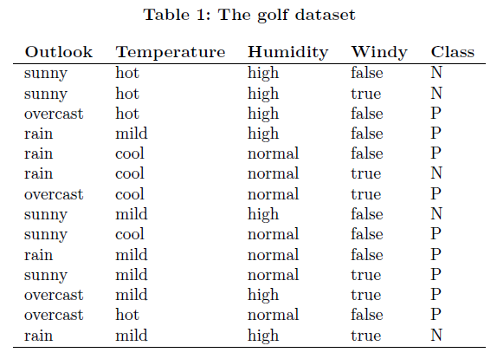
Ejemplo (extraído de ¹):

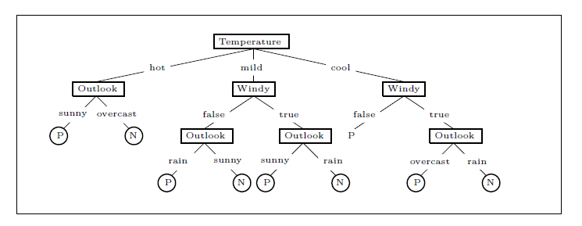
El proceso recursivo de construcción del árbol consta de 3 pasos:
- Seleccionar el atributo más discriminatorio del conjunto, y usar este atributo como nodo raíz.
- Dividir el conjunto en subconjuntos partir del atributo seleccionado en 1. Estos subconjuntos serán los nodos hijos del nodo raíz y su cantidad vendrá determinada por la cantidad de valores que puede tomar el atributo seleccionado en 1.
- Recursivamente elegir el atributo más discriminatorio por subconjunto cada subconjunto generado en 2, y dividirlos a su vez en subconjuntos. Si para cualquier valor del nodo generado hay una única clase, detenerse; de lo contrario, volver a 3.

Para el punto 1, existen distintas técnicas para seleccionar el atributo más discriminatorio. La más utilizada es ID3 (Interactive Dichotomizer3), que utiliza como criterio seleccionador a la Entropía de Shannon, que está determinada por la siguiente formula:
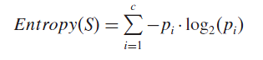²
*p_{i} es la probabilidad de que una clase aleatoria de la muestra pertenezca a la clase i.
El atributo elegido será el que disminuya en mayor medida la entropía al
seleccionar sus valores. Esto lo determina la ecuación de Ganancia de Información:
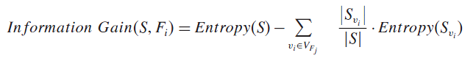2
*F_{j} es un atributo, VFj es un conjunto de los valores que puede tomar F_{j} y Svi es un subconjunto de S, por el cual cada atributo Fj tiene un valor vi.

Referencias
1. Whebe, Ricardo: Dicision Trees, artículo extraído del campus virtual de la Universidad Argentina de la Empresa, del curso de Sistema de Soporte de Decisiones. Sin Fecha. Traducción: “Un árbol de decisión es un clasificador expresado como una partición recursiva de la muestra”.
2. Cios, Krzysztof; Pedrycz, Witold; Swiniarski, Roman; Kurgan, Lukasz: “Data Min-ing: A Knowledge Discovery Approach, Springer”, 2007.

Bibliografía
- Whebe, Ricardo: Dicision Trees, artículo extraído del campus virtual de la Universidad Argentina de la Empresa, del curso de Sistema de Soporte de Decisiones. Sin Fecha. Traducción: “Un árbol de decisión es un clasificador expresado como una partición recursiva de la muestra”.
- Cios, Krzysztof; Pedrycz, Witold; Swiniarski, Roman; Kurgan, Lukasz: “Data Mining: A Knowledge Discovery Approach, Springer”, 2007.

